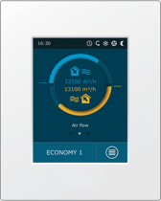
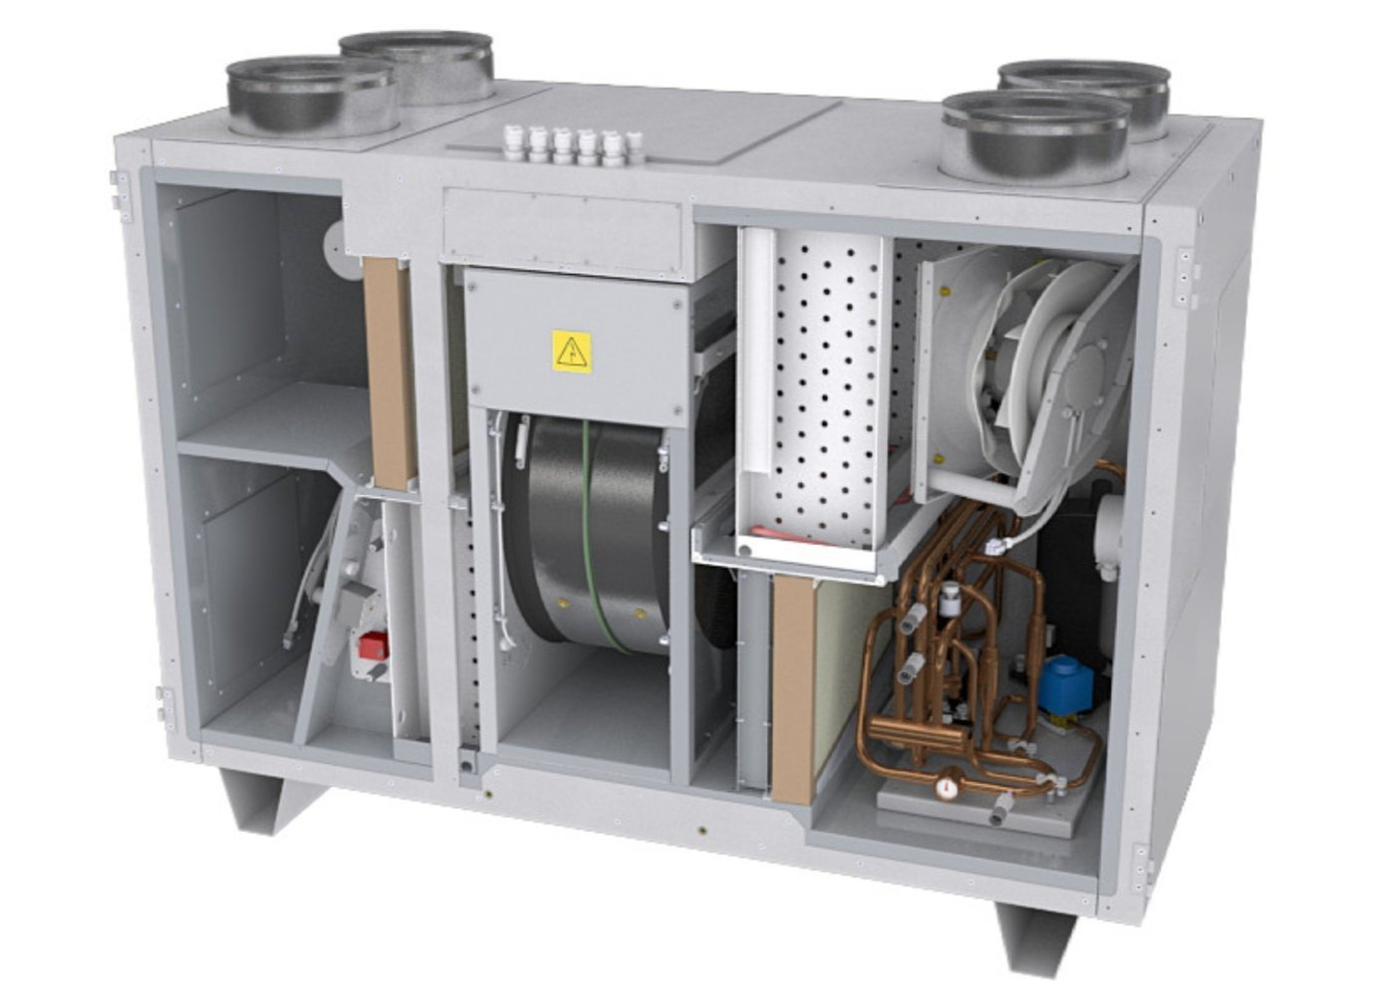

Cooler Play

Marca: FRANCE AIR.

As unidades de ventilação Cooler Play 90 serão próprias para montagem em aplicação mural ou em duplo deck, com ligações às condutas comutáveis para adaptar a sua instalação. Equipada com recuperador de calor do tipo roda térmica, dotado de acesso frontal por portas que permitem o acesso total ao seu interior para operações de manutenção. Todo o sistema de controlo e potência estará integrado na unidade.

As unidades serão certificadas pela EUROVENT, e dotadas das seguintes características construtivas:
Tipo de Ensaio | PR EN 1886 |  | Atenuação acústica
Tipo de Ensaio | PR EN 1886 |  | 125 [Hz] | 12 [db]
Integridade Estrutural | D1 |  | 250 [Hz] | 27 [db]
Estanqueidade a 400Pa | L1 |  | 500 [Hz] | 35 [db]
Estanqueidade a 700Pa | L1 |  | 1000 [Hz] | 34 [db]
Fixação Filtros | F9 |  | 2000 [Hz] | 30 [db]
Transmissão Térmica | TB2 |  | 4000 [Hz] | 38 [db]
Pontes Térmicas | T3 |  | 8000 [Hz] | 43 [db]

A construção será feita a partir de uma estrutura interna em perfis de aço galvanizado sendo os painéis fixos sem parafusos visíveis. Será dotado de um acesso por painel amovível que garante o acesso amplo a todo o interior da unidade componentes interiores.
Os painéis serão duplos, com isolamento intermédio de lã mineral 50 Kg/m3, classe de resistência ao fogo M0, com uma espessura de 50 mm. Os painéis exteriores serão termo lacados após maquinação, de forma a garantir uma proteção completa das arestas com uma espessura não inferior a 80 microns de poliéster epóxi.
Ventiladores do tipo EC-Fan, com turbina centrífuga montada diretamente no motor de comutação eletrónica com todo o equipamento eletrónico integrado. A aspiração será feita por um cone de aspiração em aço galvanizado com uma toma de pressão para medição do caudal. Todo o conjunto será estática e dinamicamente equilibrado classe G 6.3 (ISO 1940). Estes motores não necessitarão de manutenção de rolamentos nem de lubrificação dos mesmos, garantindo assim uma elevada fiabilidade. Os componentes eletrónicos integrados incorporarão um controlador PID que ajustará o funcionamento do ventilador, garantindo ainda a sua proteção em caso de bloqueio do rotor, falha de fase, baixa tensão, curto-circuito e de sobreaquecimento do motor ou da eletrónica do mesmo. Terão ainda a função de soft-starter. Esta secção será dotada de um transdutor de pressão para indicação de caudal no display.
A secção de recuperação será dotada de um recuperador de rota térmica de elevada eficiência, tipicamente superior a 75%, garantindo assim valores de perdas de carga muito reduzidos e um escoamento de baixa turbulência. O recuperador será dotado de um pequeno motor sendo a transmissão da roda feita por uma correia em material elastómero. A velocidade de rotação será variável, através de um variador de velocidade de acordo com a temperatura do ar novo/retorno e set-point de insuflação, sendo a monitorização do funcionamento da roda efetuada por diferencial térmico.

Grupo termodinâmico:
Estas unidades têm recuperação termodinâmica, ou seja, utilizam o ar de extração para efetuarem as operações de condensação/evaporação, pois o ar extraído após recuperação encontra-se a condições mais favoráveis ao ciclo frigorifico que o ar exterior.
Os compressores instalados serão do tipo SCROLL sendo o seu número/potência variável consoante o modelo da unidade. O circuito será dotado de todos os equipamentos imprescindíveis para o seu bom funcionamento como, separadores de óleo, capilares, válvulas de quatro vias para inversão de ciclo. As ligações em cobre serão sempre que necessário isoladas de forma a evitar condensações internas.
A jusante da secção de recuperação, quer na insuflação quer na extração existiram permutadores em tubo de cobre sem costura, expandido mecanicamente no interior de alhetas de alumínio própria para funcionamento com refrigerante R-134A, para transferência de energia para o ar. O coletor de entrada terá um distribuidor de refrigerante para injeção multiponto. Possuirá tabuleiro de condensados em aço inox e ligação a esgoto através de um sifão de bola fornecido com a unidade. O número de fiadas e o passo entre alhetas deve assegurar a capacidade de arrefecimento requerida, não se aceitando um passo entre alheta inferior a 2,5mm.
Estará interligado ao sistema frigorífico incorporado na unidade.

Os filtros F5 ou F7 serão montados tanto no ar novo como no ar extraído. O estado de colmatação dos filtros será por transdutor de pressão de forma a permitir a visualização no controlador o nível de colmatação, sendo apresentado um sinal de alarme em caso da sua colmatação, quer no comando quer no software de controlo e supervisão.
Poderá ser equipada com baterias de conduta para colmatação das necessidades térmicas, estando o controlador preparado para controlar as mesmas.

Armário de Comando e Potência

A unidade será fornecida com quadro de potência e controlo integrado de série, dispondo de painel de comando touch screen com display de grandes dimensões e incluirá as seguintes funções:
- Menus em Português
- Indicação eficiência térmica do recuperador (%)
- Indicação da potência recuperada (kW)
- Indicação do SFP dos ventiladores
- Indicação do consumo de energia da unidade
- Indicação de colmatação dos filtros (em %)
- Regulação do funcionamento em “Free-Cooling”;
- Possibilidade de funcionamento em caudal constante;
- Visualização de temperatura exterior, temperatura de insuflação, temperatura de retorno e temperatura de rejeição
- Seleção do modo de controlo de temperatura: Possibilidade de insuflação a temperatura constante ou temperatura ambiente constante;
- Controlo de temperatura mínima de insuflação
- Seleção do modo de controlo de temperatura: Possibilidade de insuflação a temperatura constante ou temperatura ambiente constante;
- Visualização e Controlo de humidade (sonda opcional).
- Controlo do ponto de orvalho
- 5 diferentes modos de funcionamento: Conforto 1, conforto 2, Economia 1, Economia 2 e especial. Definição de set-points de temperatura e caudal para cada modo.
- Regulação do modo de funcionamento em períodos de não ocupação;
- Programação horária/diária/semanal;
- Controlo de qualidade do ar (sonda opcional)
- Ajuste automático do caudal dependendo da densidade do ar (devido a variações de temperatura)
- Paragem de urgência em caso de incêndio;
- Autodiagnóstico inteligente e proteções
- Indicação de estado e alarmes
- Contadores de horas de funcionamento
- Alarmes de colmatação dos filtros;
- Possibilidade de ligação à GTC através de protocolo Modbus RTU – RS485, BACNET (outros protocolos em opção);
- Possibilidade de acesso remoto através de Browser internet.

Os recuperadores serão do tipo Cooler Play da France AIR.

